**Ensayo**

*Nombre del Alumno: Aldo Olan Villegas*

*Nombre del tema: sistema tegumentario*

*Parcial: 1er parcial*

*Nombre de la Materia: Anatomía y Fisiología*

*Nombre del profesor: Jaime Heleria Ceron*

*Nombre de la Licenciatura: Enfermería*

*Cuatrimestre: 1er cuatrimestre*

*Lugar y Fecha de elaboración*

**super nota sistema tegumentario**

*Sistema tegumentario*

El sistema tegumentario es el sistema corporal que rodea todo tu cuerpo; tanto literal como metafóricamente hablando. Si te miras en el espejo lo ves, si miras cualquier parte de tu cuerpo lo ves, y si miras a tu alrededor en el mundo exterior, lo ves. Este es el sistema que puede decirnos instantáneamente si alguien esta joven o viejo, el origen étnico o la raza de una persona o incluso dejarnos saber si alguien ha estado de vacaciones recientemente. También nos protege de daños y nos permite sentir el entorno que nos rodea. En términos generales, el sistema tegumentario está compuesto por la piel y sus apéndices: tejido, subcutáneo, fascia profunda, uniones mucocutaneas y mamas.

Cambios de la piel

Los cambios en la piel están entre los signos más visibles de envejecimiento. Los signos del aumento de la edad incluyen las arrugas y la piel flácida. El encanecimiento del cabello es otro signo obvio de envejecimiento

Tipos de piel

**Tipos normal:** es una piel presente una textura regular sin necesidad de cuidado especial. Piel sensible, piel seca, piel grasa u oleosa, piel mixta piel escamosa, manchas r rojas, lunares en la piel

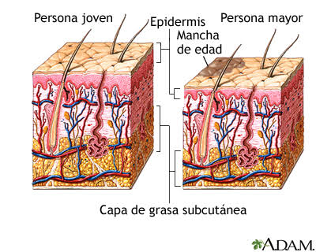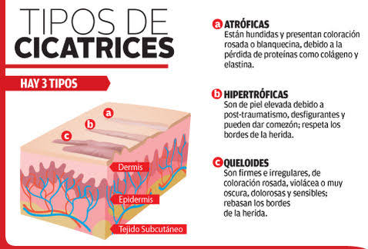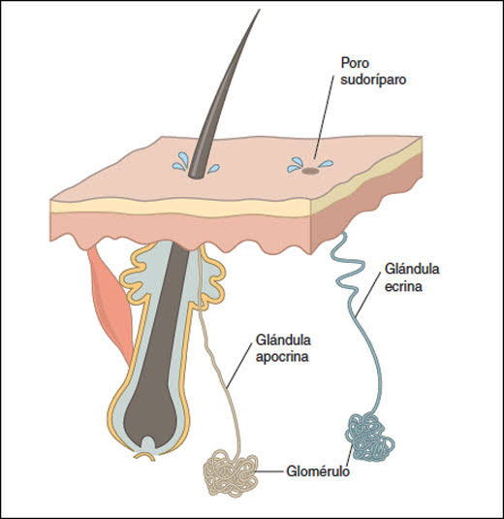

Tipos de cicatrices:

**Atrófica:** están unidas y presentan coloración rosada o blanquecida, debido a las pérdidas de proteínas como colágenos y elastina

**Hipertróficas:** son de piel elevada debido a post-traumatismo; des figurante y pueden dar comezón; respeta los bordes de la herida

**Queloides:** son firmes e irregulares, de coloración rosada violácea o muy oscura, dolorosa y sensible; rebasan los bordes de la herida

# Anexos de la piel

Se denomina anexos cutáneos a los apéndices o partes adjuntas a la piel además de los pelos y uñas (anexos queratinizados) externos y evidentes, en la piel se encuentran otro tipo de anexos producidos por invaginaciones de la epidermis: el folículo piloso y las glándulas sebáceas y sudoríparas.

